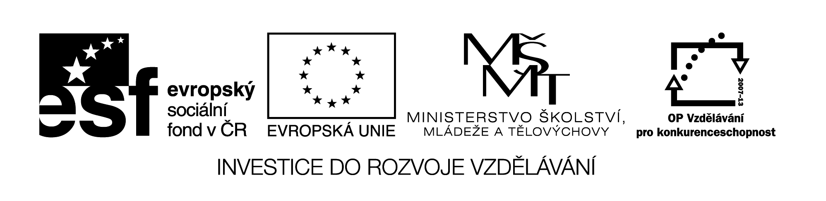VY_32_INOVACE_388

Nakresli zvíře, které

kviká kvoká

kváká kráká

Slož z písmen:

D:\Users\Pracovna\AppData\Local\Microsoft\Windows\Temporary Internet Files\Content.IE5\MJD1W6BQ\MC900441398[1].wmf _________ _________ _________

D:\Users\Pracovna\AppData\Local\Microsoft\Windows\Temporary Internet Files\Content.IE5\H8H9PKMP\MC900351314[1].wmf  
 _________ _________ _________

D:\Users\Pracovna\AppData\Local\Microsoft\Windows\Temporary Internet Files\Content.IE5\H8H9PKMP\MC900352277[1].wmf _________ _________ _________

Obrazový materiál byl použit z aplikace Microsoft Word – Klipart.



Název materiálu: VY_32_INOVACE_388

Anotace: Žáci procvičují čtení a skládání slov z písmen.

Autor: Mgr. Lenka Ullmannová

Jazyk: čeština

Očekávaný výstup: základní vzdělávání – 1. stupeň – Jazyk a jazyková komunikace – Jazyková výchova – 1. období – člení slabiky a slova na hlásky, rozpoznává nové hlásky, rozumí přečteným slovům

Speciální vzdělávací potřeby: -

Klíčová slova: písmeno, hláska, slabika, slovo

Druh učebního materiálu: pracovní list

Druh interaktivity: aktivita

Cílová skupina: žák

Stupeň a typ vzdělávání: základní vzdělávání – 1. stupeň – 1. období

Typická věková skupina: 6 - 7

Celková velikost: 43,8 kB